Intencje Mszalne
Poniedziałek 06.01.2025 – Uroczystość Objawienia Pańskiego
8.00 + O Boże błogosławieństwo i opiekę MB. Wspomożenia Wiernych o raz o zdrowie dla Zdzisława z okazji 80 rocz. urodzin
10.00 - O Boże błogosławieństwo i opiekę MB. Wspomożenia Wiernych dla Parafian, Dobrodziejów i uczęszczających do naszego Kościoła
11.30 + Lucjan Klepacz (od brata z rodziną)
18.00 + Aniela Świadek – greg.6
Wtorek 07.01.2025
6.30 + Lucjan Klepacz (od chrzestnych z rodziny Żak)
6.30 + Czesław Tomiczek (od Jadwigi i Józefa Taronowskich)
18.00 + Aniela Świadek – greg.7
18.00 + Zofia Opitek; ++ zmarli rodzice
Środa 08.01.2025
6.30 + Jan Kaźnica (od siostry Grażyny z mężem)
6.30 + Stefania Pławecka (od syna i synowej)
18.00 + Aniela Świadek – greg.8
18.00 + Lucjan Klepacz (od szwagierki Krystyny z rodziną)
Czwartek 09.01.2025
6.30 + Lucjan Klepacz (od Tomasza Klepacz)
6.30 + Jan Kaźnica (od Kuzynki Lucyny z rodziną)
18.00 + Aniela Świadek – greg.9
Piątek 10.01.2025
6.30 + Jan Kaźnica (od chrześniaka Marcina i Moniki z rodziną)
6.30 + Stefania Pławecka (od wnuczki Agnieszki z rodziną)
18.00 + Aniela Świadek – greg.10
18.00 + Lucjan Klepacz (od Bożeny i Kazimierza Wojtasów z dziećmi)
Sobota 11.01.2025
6.30 + Jan Kaźnica (od rodziny Kulków)
6.30 + Halina Lasek w 2 rocz. śmierci (od dzieci z rodziną)
18.00 + Aniela Świadek – greg.11
18.00 ++ Józefa (f) i Zdzisław Paluchowscy w 5 rocz. śmierci (od córki z rodziną)
12.01.2025 – Niedziela Chrztu Pańskiego
8.00 ++ zmarli z rodziny Chowańców
10.00 ++ Józef, Kunegunda Matyszkiewicz; ++ Zofia i Roman Tylek; ++ zmarli z rodziny
11.30 - O Boże błogosławieństwo i opiekę MB. Wspomożenia Wiernych dla Parafian, Dobrodziejów i uczęszczających do naszego Kościoła
18.00 + Aniela Świadek – greg.12
Ogłoszenia Parafialne
II Niedziela po Narodzeniu Pańskim –05.01.2025
Liturgiczne obchody tygodnia:
1. W poniedziałek, 6 stycznia przypada uroczystość Objawienia Pańskiego. Msze św. w naszym Kościele jak w każdą niedzielę, podczas których święcimy kredę i kadzidło. Po Mszy świętej można będzie złożyć do puszki dobrowolną ofiarę nabywając do naszych mieszkań poświęconą kredę i kadzidło. W całym Kościele jest to Dzień Modlitwy i Pomocy Misjom. W tym dniu przypada 11rocznica święceń biskupich oraz ingresu do katedry św. Mikołaja w Bielsku-Białej Księdza Biskupa Romana Pindla. Modlimy się w intencjach naszego Pasterza oraz całej diecezji, również w tym dniu ulicami naszego miasta przejdzie Orszak Trzech Króli. Początek o godz. 11.00 - Msza św. w kościele św. Józefa na Zasolu i przejście do kościoła św. Maksymiliana zakończone wspólnym kolędowaniem. Zachęcamy do włączenia się w orszak, by w ten sposób publicznie dać świadectwo naszej wiary.
Składka przeznaczona jest na cele misyjne.
2. W niedzielę 12 stycznia br. w dolnej salce naszego Kościoła odbędzie się Spotkanie Opłatkowe, na które serdecznie zapraszamy Parafian, członków grup parafialnych. Rozpoczęcie spotkania odbędzie się w Kościele o godz. 15.00 odmówieniem Koronki do Bożego Miłosierdzia.
3. Dzisiaj w naszym Kościele po każdej Mszy św. odbędzie się zbiórka do puszki na leczenie nowotworu mózgu dwuletniej Emilki Wcisło z Andrychowa. Koszt leczenia to ponad 2 miliony złotych. Koszty te znacznie przekraczają możliwości finansowe rodziców Emilki, dlatego prosimy o wsparcie. Emilka obecnie przebywa na leczeniu w klinice w Rzymie i przechodzi chemioterapię. Kto chciałby wesprzeć akcję, może to również zrobić online pod adresem zbiórki: https://www.siepomaga.pl/emilia-wcislo W imieniu rodziców składamy serdeczne Bóg zapłać za każdą ofiarę.
4. Kolejna rozpiska wizyty duszpasterskiej w naszej Parafii jest do wzięcia w formie gazetki ze stolika z prasą
5. Spotkanie dla młodzieży przygotowującej się do sakramentu bierzmowania odbędzie się w niedzielę 12 stycznia po Mszy św. z godz. 10.00
6. Wodę święconą można pobrać z dzbana, który stoi przy ołtarzyku Świętego Antoniego.
Zachęcamy do lektury prasy katolickiej: Tygodnika Niedziela i Gość Niedzielny
Składamy serdeczne Bóg Zapłać za modlitwę oraz ofiary w tym ofiary z okazji Mszy św., na której modliliśmy się za małżeństwa przeżywające Swoje Jubileusze.

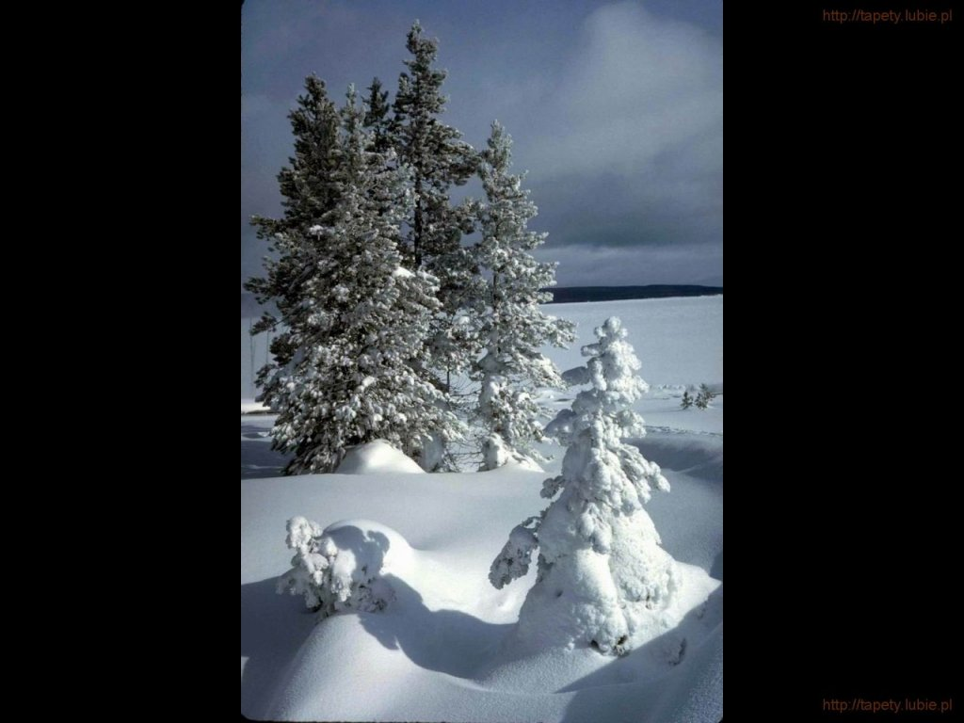
SALEZJAŃSKIE ZASOLE

Słowo na niedzielę.

Wśród nas
To co św. Łukasz zawarł w swojej opowieści o Dziecięciu położnym w żłobie, śpiewających aniołach i zdumionych pasterzach, św. Jan Ewangelista wyraził w tym niezwykłym hymnie o Słowie – Bożym Logosie. Jan świadomie rozpoczyna swój hymn tym samym zwrotem, jakim rozpoczyna się Księga Rodzaju: „Na początku”, wskazując, że ranga tego wydarzenia nie ustępuje swoim znaczeniem stworzeniu Wszechświata.
Słuchając po raz kolejny w okresie Bożego Narodzenia tego niezwykłego starożytnego tekstu, delektujemy się urodą słów, niezwykłym rytmem i przeczuwamy niezwykłą głębię tego tekstu, ale zapewne trudno nam odczuć ten sam wstrząs, jaki był udziałem jego pierwszych czytelników. Intelektualna elita tamtych czasów znała opowieści o logosie – boskim pierwiastku, obecnym we wszystkim, co żyje i całym kosmosie. Jednak należał on całkowicie do świata duchowego, który był zupełnie odmienny od świata materii, a więc także od świata ludzkiej cielesności. Ciało było synonimem ograniczenia, przyziemnych żądz, nawet głupoty. I dlatego szokującą prowokacją musiało być stwierdzenie, że ten boski Logos stał się ciałem i zamieszkał wśród ludzi. I to nie budując jakiś niedostępny pałac, ale – jak dosłownie należy tłumaczyć użyte przez Jana wyrażenie – rozbijając swój namiot wśród ludzi.
Mimo przepaści wieków, wcale tak bardzo nie różnimy się od tamtych ludzi, którzy na przełomie I i II wieku z zaskoczeniem i niesmakiem słuchali Janowej pieśni o Jezusie Chrystusie – Boskim Logosie. Słowo, które stało się ciałem, nigdy nie pasowało do ludzkich wyobrażeń o Bogu, bo Jego przyjście nie było skrojone na ciasną ludzką miarę. Ludzie zawsze starali się zamknąć Boga w ciasnych ramach swoich wyobrażeń i najlepiej jeszcze zaprząc go do tego, by błogosławił wszystkie ich zamierzenia, również te zrodzone z zawiści, chciwości i egocentryzmu. Chcieliby, żeby Bóg był przewidywalny, nie za bliski ludzkich spraw, a jeżeli już, to może jako rodzaj figurki z blond loczkami. Ale On – dzisiaj jak ongiś – nie przejmuje się takimi ludzkimi wyobrażeniami. On wkracza z mocą w ludzką codzienność. I wcale nie przychodzi z pretensjami, z naganą, że oto ludzie są tak bardzo inni od tych, których sobie wymarzył. On przychodzi na nowo, żeby ci powiedzieć: Jestem tu. Dla ciebie.
Dzień | Ulice i nr mieszkania | Kapłan
03.01.2025  piątek | ul. Powstańców W-wy 7-9  od godz. 16.00 | Ks. Wiktor Szlęzak
04.01.2024  sobota | ul. Legionów 32-50  od godz. 9.30 | Ks. Wiktor Szlęzak
07.01.2025  wtorek | ul. Powstańców W-wy 11-13  od godz. 16.00 | Ks. Wiktor Szlęzak
08.01.2025  środa | ul. Powstańców W-wy 19-21  od godz. 16.00 | Ks. Wiktor Szlęzak
09.01.2025  czwartek | ul. Powstańców W-wy 23-25  od godz. 16.00 | Ks. Wiktor Szlęzak
10.01.2025  piątek | ul. Powstańców W-wy 27-29  od godz. 16.00 | Ks. Wiktor Szlęzak
11.01.2025  sobota | ul. Legionów 52-78, 80, 82  od godz. 9.30 | Ks. Wiktor Szlęzak
13.01.2025  poniedziałek | ul. Powstańców W-wy 15-17  od godz. 16.00 | Ks. Wiktor Szlęzak
14.01.2025  wtorek | ul. Powstańców W-wy 31-33  od godz. 16.00 | Ks. Wiktor Szlęzak
15.01.2025  środa | ul. Powstańców W-wy 35  od godz. 16.00 | Ks. Wiktor Szlęzak
16.01.2025  czwartek | ul. Powstańców W-wy 37-39  od godz. 16.00 | Ks. Wiktor Szlęzak
17.01.2025  piątek | ul. Powstańców W-wy 41-43  od godz. 16.00 | Ks. Wiktor Szlęzak
18.01.2025  sobota | ul. Legionów 84-94  ul. Więźniów Oświęcimia 63, 63a, 65  ul. Żołnierzy Września 1,3,4,6  rozp. kolędy od ul. Legionów od godz. 9.30 | Ks. Wiktor Szlęzak
20.01.2025  poniedziałek | ul. Pileckiego 34  od godz. 16.00 | Ks. Wiktor Szlęzak
21.01.2025  wtorek | ul. Pileckiego 32  od godz. 16.00 | Ks. Wiktor Szlęzak
Dzień | Ulice i nr mieszkania | Kapłan
02.01.2025  czwartek | ul. Więźniów Oświęcimia 13,15  od godz. 16.00 | ks Augustyn  Szczerbinski
03.01.2025  piątek | ul. Więźniów Oświęcimia 17,19  od godz. 16.00
04.01.2025  sobota | ul. Więźniów Oświęcimia 27,29  od godz. 10.00
07.01.2025  wtorek | ul. Więźniów Oświęcimia 21,25  od godz. 16.00
08.01.2025  środa | ul. Więźniów Oświęcimia 33  od godz. 18.00
09.01.2025  czwartek | ul. Więźniów Oświęcimia 35,37  od godz. 16.00
10.01.2025  piątek | ul. Więźniów Oświęcimia 39  od godz. 16.00
11.01.2025  sobota | ul. Więźniów Oświęcimia 45,47,49 od godz. 10.00
13.01.2025  poniedziałek | ul. Więźniów Oświęcimia 51  od godz. 16.00
14.01.2025  wtorek | ul. Więźniów Oświęcimia domy jednorodzinne od godz. 16.00
15.01.2025  środa | Muzeum  od godz. 16.00
16.01.2025  czwartek | ul. Wyzwolenia 17 i Leszczyńskiej  od godz. 16.00
17.01.2025  piątek | ul. Pileckiego 22,23,24  od godz. 16.00
18.01.2025  sobota | ul. Pileckiego 1,2,3  od godz. 10.00
Dzień | Ulice i nr mieszkania | Kapłan
02.01.2025  czwartek | ul. Orłowskiego 1-3  od godziny 16.00 | ks. Karol  Nadratowski
03.01.2025  piątek | ul. Orłowskiego 5-7 i 15  od godziny 16.00
04.01.2025  sobota | ul. Orłowskiego 9-11 i 17  od godziny 10.00
07.01.2025  wtorek | ul. Orłowskiego 19-21  od godziny 16.00
08.01.2025  środa | ul. Orłowskiego 23-25, 29  od godz. 16.00
09.01.2025  czwartek | ul. Cyprysowa  od godz. 16.00
10.01.2025  piątek | ul. Kolbego 5 i 3,ul. Skośna i ul. Ostatni Etap  od godziny 16.00
11.01.2025  sobota | ul. Leszczyńskiej1,3,5  od godziny 10.00
13.01.2025  poniedziałek | os. Pileckiego 4,5,6,7,8,9 od godziny 16.00
14.01.2025  wtorek | os. Pileckiego 13,14,15,16,17, 18 od godziny 16.00
15.01.2025  środa | os. Pileckiego 19,20,21,22,23,24 od godziny 16.00
16.01.2025  czwartek | os. Pileckiego 10,11,12 oraz 25,26,27 od godziny 16.00
17.01.2025  piątek | ul. Obozowa i Jaracza od godziny 16.00

